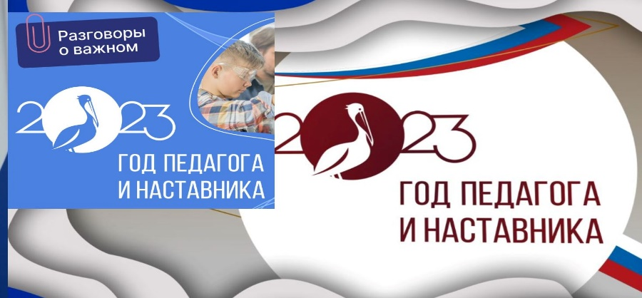

ГБОУ «СОШ с. п. Аршты»

**06.03.2023 занятия курса внеурочной деятельности "Разговоры о важном"  прошли на тему «Год педагога и наставника». Посмотрели видеообращение Министра просвещения Российской Федерации С.С.Кравцова о значимой роли педагога в жизни человека. Говорили о том, что этот год объявлен Президентом Российской Федерации В.В.Путиным Годом педагога и наставника, рассмотрели логотип этого Года, его символическое значение.  Обсуждали роль учителей и наставников в спорте, искусстве, и других областях деятельности человека. Познакомились с личностью  выдающегося педагога, основоположника российской педагогики  К.Д.Ушинского и его произведениями для детей, родителей, учителей, вспомнили также великого русского педагога Антона Семеновича Макаренко. В конце занятий говорили о благодарности своим** **наставникам, учителям, родителям**

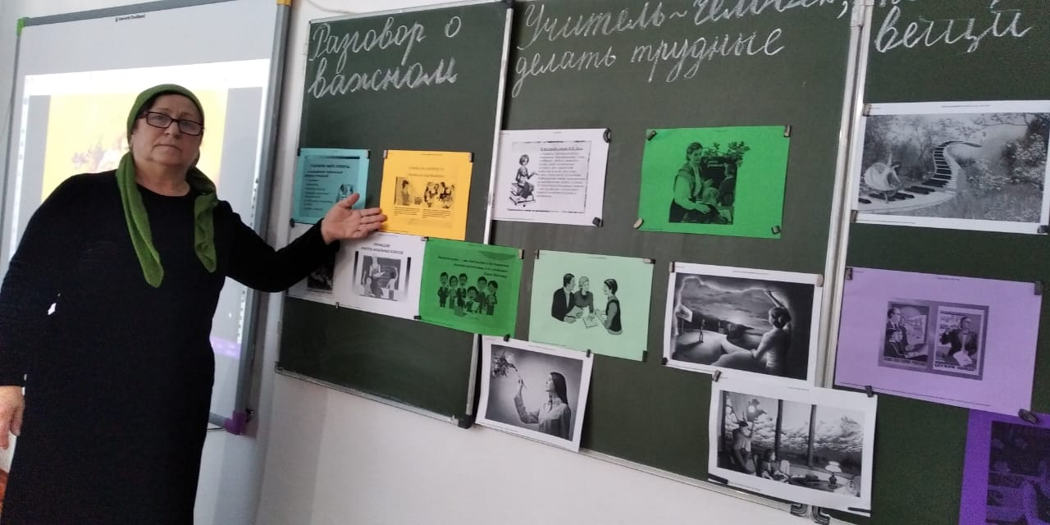 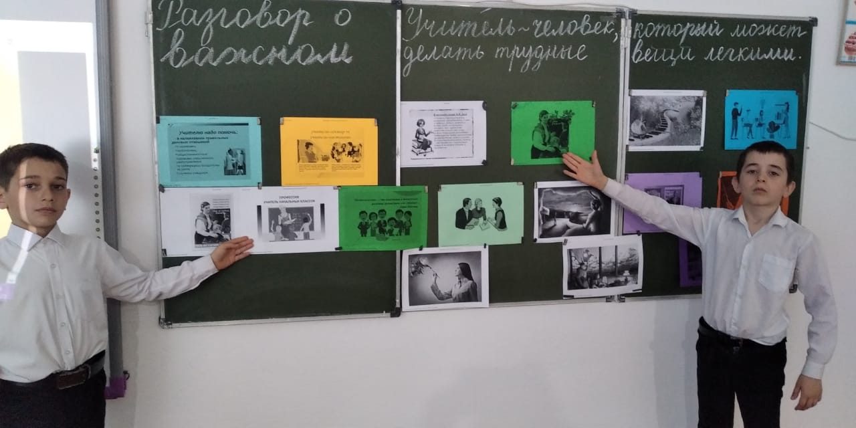 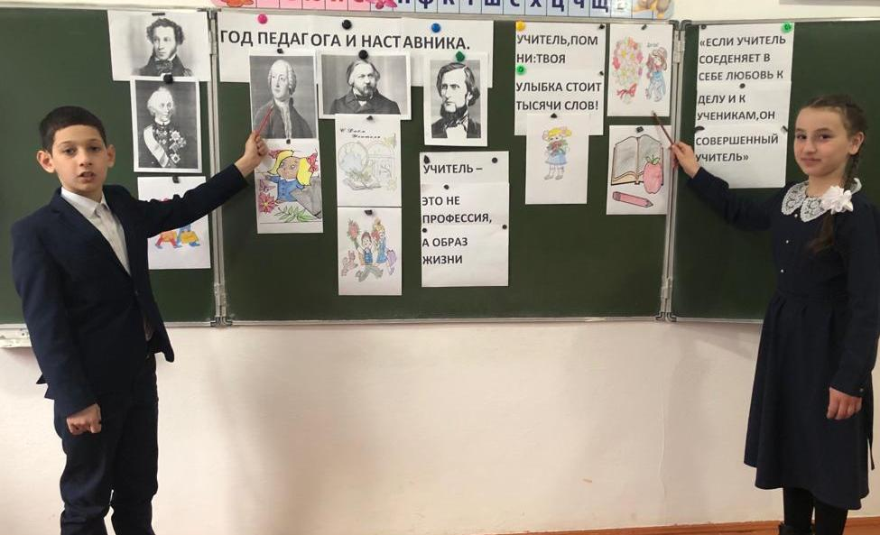

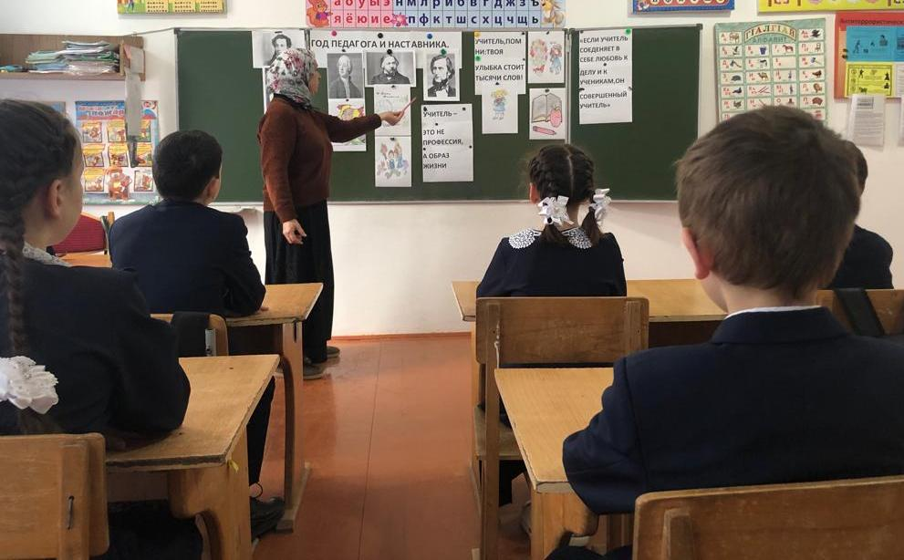

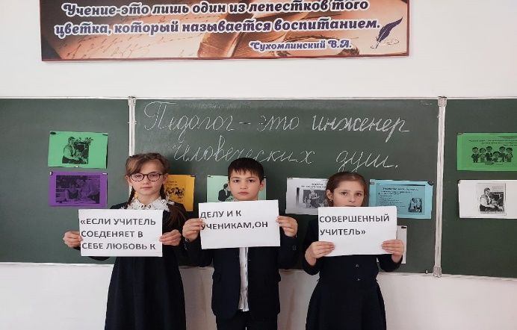

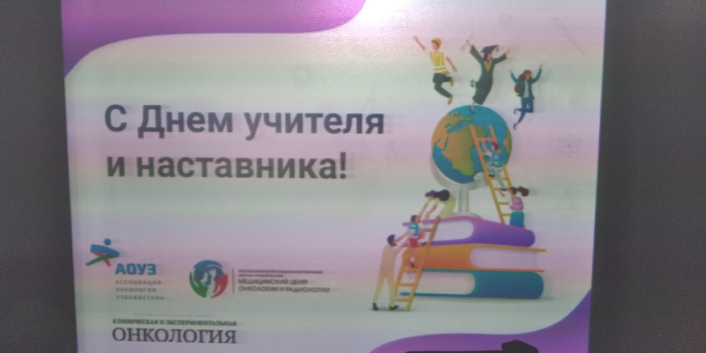

**06.03.2023г**